Міністерство освіти і науки України

Національний технічний університет України «Київський політехнічний інститут імені Ігоря Сікорського»

Факультет інформатики та обчислювальної техніки

Кафедра автоматизованих систем обробки інформації та управління

Звіт

З лабораторної роботи №5 з дисципліни

«Дослідження складних циклічних алгоритмів»

Варіант 33

Виконав студент: Заранік Богдан

Перевірив: Вітковська Ірина Іванівна

**Звіт**

**Варіант 33**

**Автор: Заранік Богдан, ІП-01**

**Умова:**

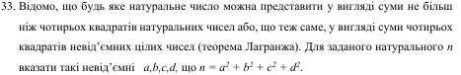

**Код на С++.**

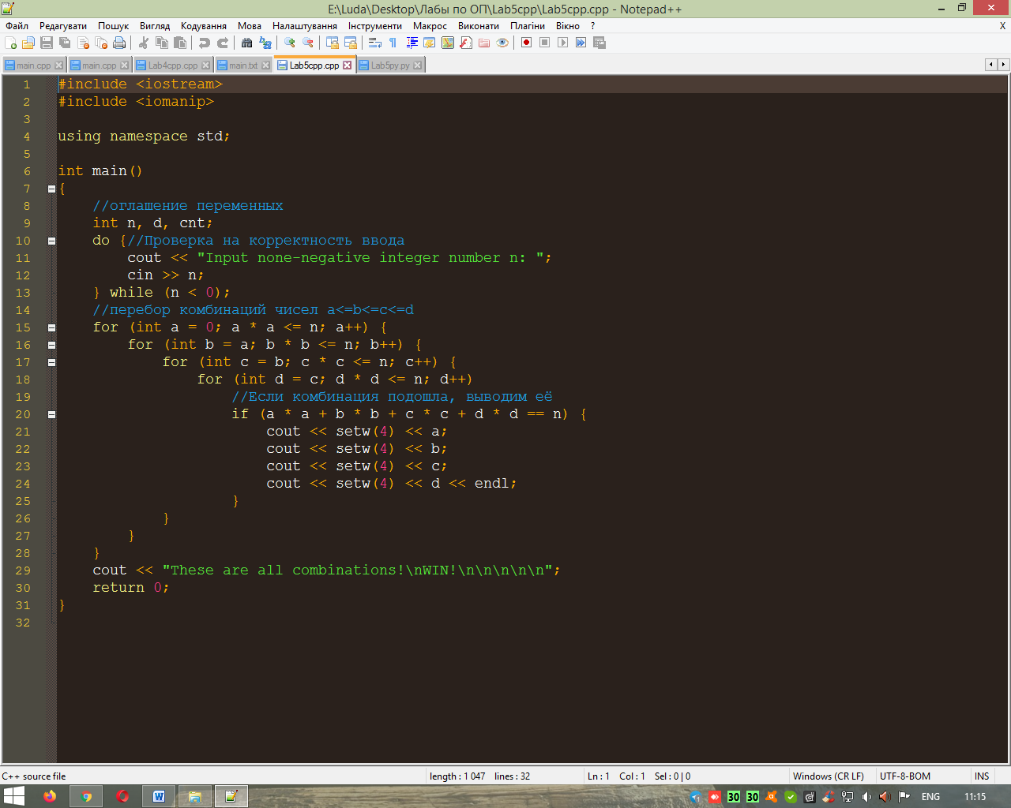

**Пример работы на языке С++.**

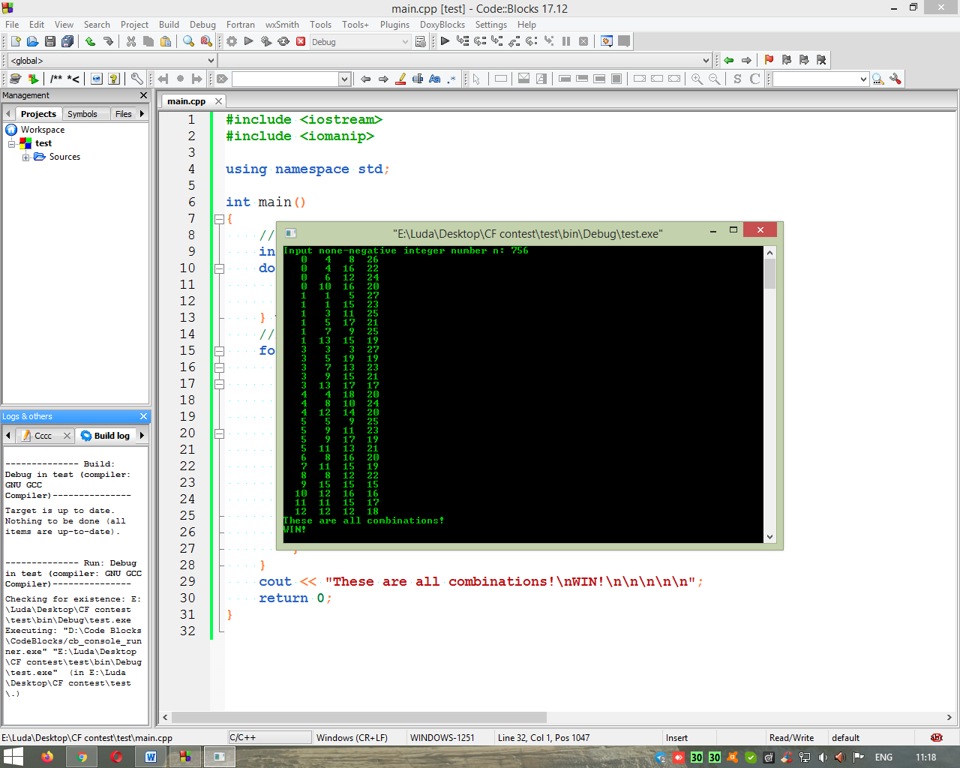

**Код на языке Python.**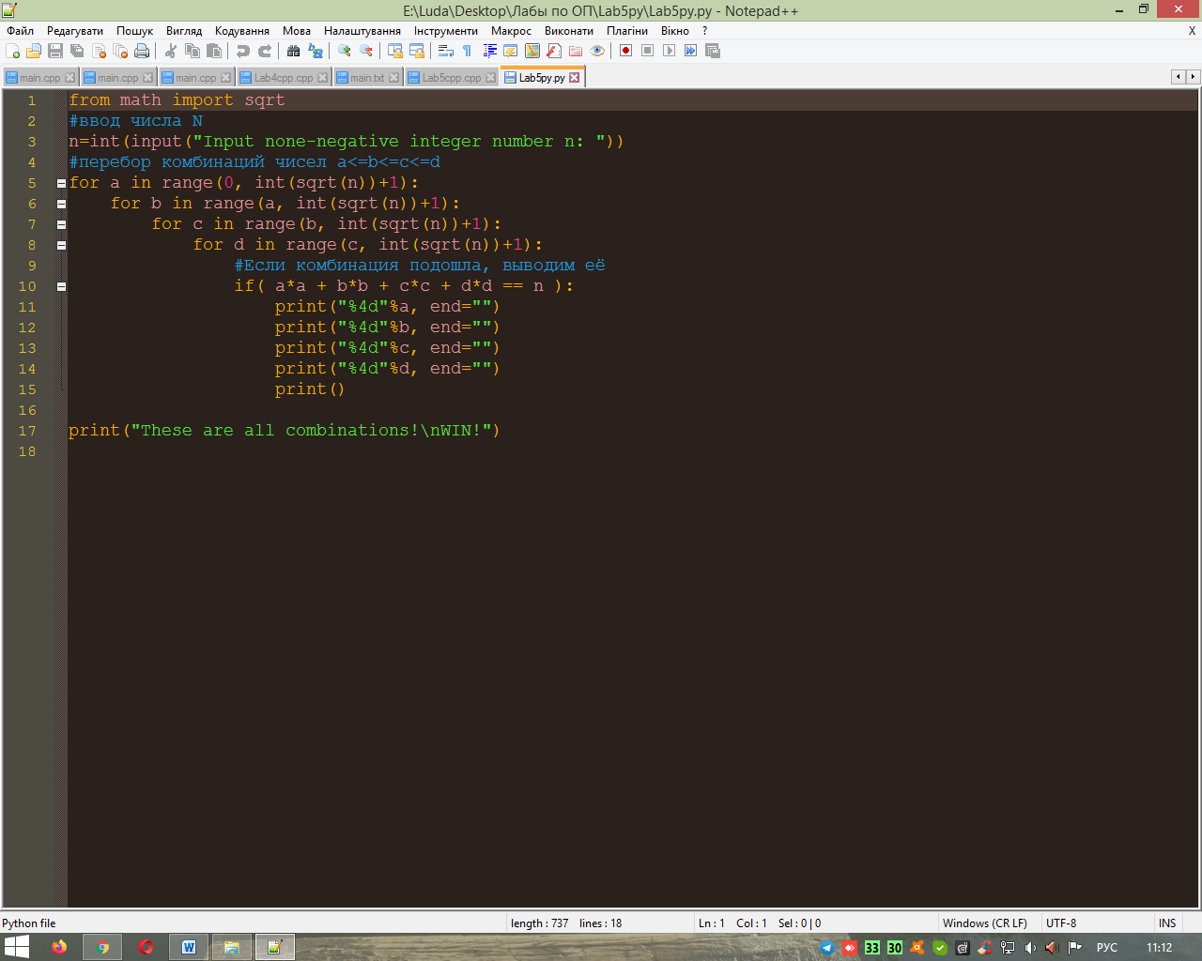

**Пример работы программы на языке Python.**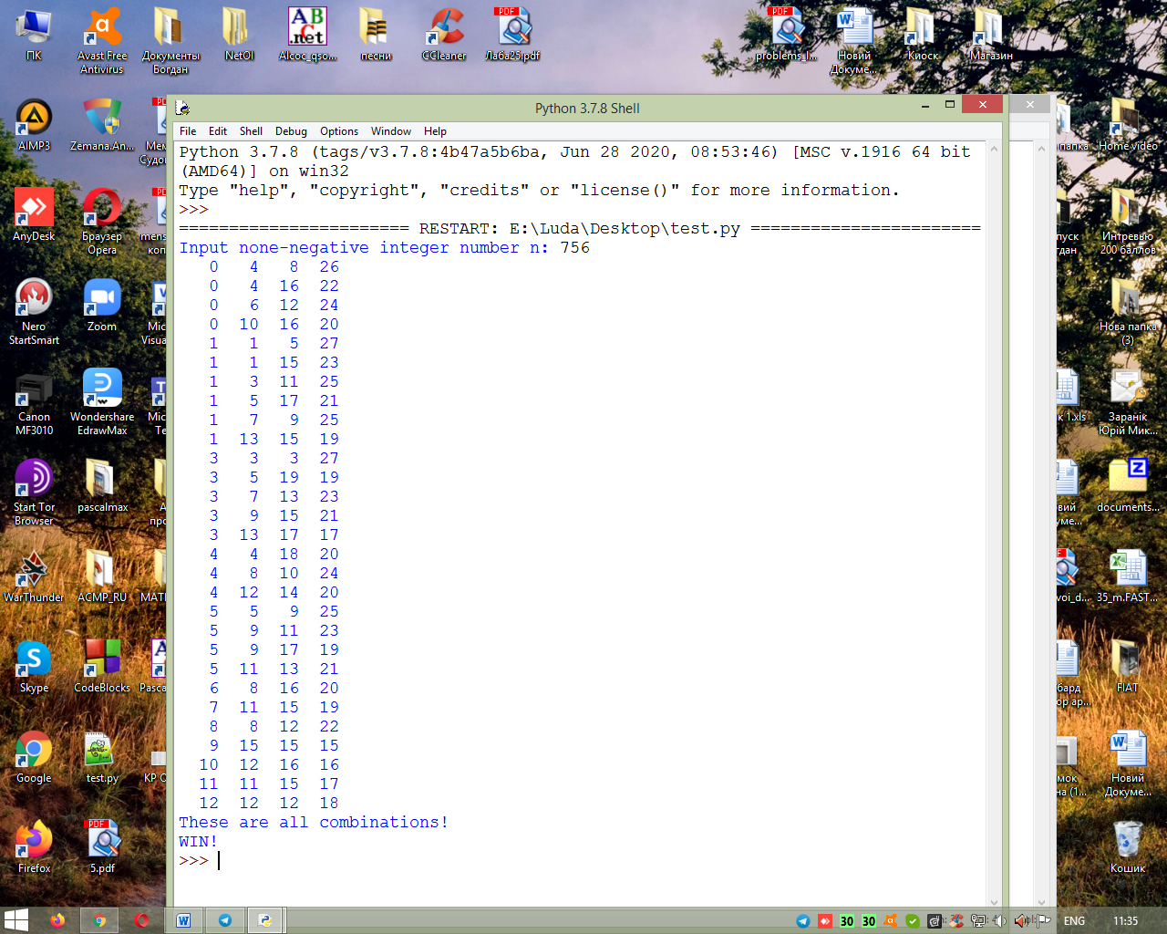

**Висновок: математична модель для розв’язання поставленої задачі розроблена. Програма протестована (фото) та розв’язана мовах програмування С++ та Python. Складність алгоритму O(n^2).**